**PONDĚLÍ 24. 06 2024**

* Workshop keramika , děti z Arnschwangu
* vybírání učebnic

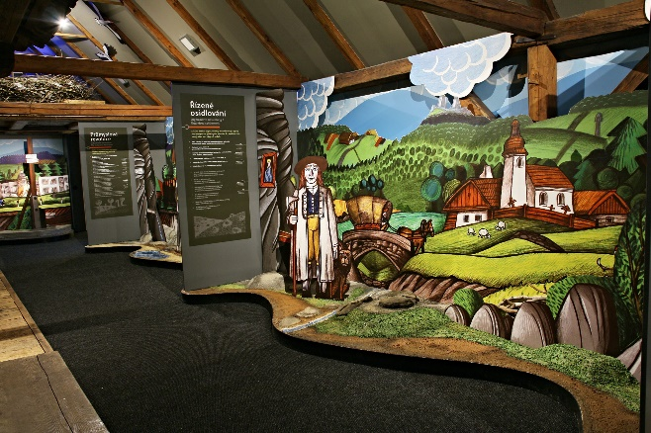

**ÚTERÝ 25. 06. 2024**

Výlet: Dům přírody

Klenčí pod Čerchovem

**STŘEDA 26. 06. 2024**

Cyklistický výlet do Nýrska



**ČVTRTEK 27. 06. 2024**

turistika s buřtíkama



**PÁTEK 28. 06. 2024**

**VYSVĚDČENÍ**